第 1 章 力学的发展

1.9 牛顿的绝对时空观和马赫的批判
牛顿在《自然哲学之数学原理》一开头，就以极其精练的语言提出一系列定义，为后面的运用奠定了逻辑基础，其中有：“物质的量”、“运动的量”、“物质固有的力”（按：即惯性）、“外加的力”等等。接着，又以公理的形式提出了三大运动定律，即惯性定律、运动定律和作用反作用定律。正如前几节所述，牛顿这些概念和定律高度概括了前人的工作。
紧接着三个定律之后，牛顿提出了 6 个推论。推论 1 和推论 2 涉及力的合成和分解以及运动的叠加原理；推论 3 和推论 4，得出了动量守恒定律；推论 5 和推论 6，包括了伽利略相对性原理。这样，牛顿就把前人的各不相关的独立成果系统化，综合在一起，形成了有逻辑联系的整体。
在这个理论体系的框架中，有一些必不可少的基本要素。牛顿以注释的方式写在定义的后面，这就是他对空间、时间和运动的观点。
关于时间，他写道：
“绝对的、真正的和数学的时间自身在流逝着，而且由于其本性而在均匀地、与任何外界事物无关地流逝着，它又可名为‘期间’；相对的、表观的和通常的时间，是期间的一种可感觉的、外部的或者是精确的，或者是变化着的量度，人们通常就用这种量度，如小时、日、月、年来代表真正的时间。”
关于空间，牛顿写道：
“绝对空间，就其本性而言，是与外界任何事物无关而永远是相同的和不动的。相对空间是绝对空间的某一可动部分或其量度，是通过它对其他物体的位置而为我们的感觉所指示出来的，并且通常是把它当作不动的空间的。”
关于运动，牛顿写道：
“绝对运动是一个物体从某一绝对的处所向另一绝对处所的移动。”
“真正的、绝对的静止，是指这一物体在不动的空间的同一个部分继续保持不动。”
这就是牛顿的绝对时空观。牛顿引入绝对时间和绝对空间的概念是完全必要的，由此可以提供一个标准来判断宇宙万物所处的状态究竟是处于静止、匀速运动还是加速运动；只有判定了万物的状态，才能使“力学有明确的意义”（爱因斯坦语）。
为了证明“绝对运动”的存在，牛顿举了水桶旋转的例子。他写道；
“如果用长绳吊一水桶，让它旋转至绳扭紧，然后将水注入，水与桶都暂处于静止之中。再以另一力突然使桶沿反方向旋转，当绳子完全放松时，桶的运动还会维持一段时间；水的表面起初是平的，和桶开始旋转时一样。但是后来，当桶逐渐把运动传递给水，使水也开始旋转。于是可以看到水渐渐地脱离其中心而沿桶壁上升形成凹状（我曾作过这一试验）。运动越快，水升得越高。直到最后，水与桶的转速一致，水面即呈相对静止。水的升高显示它脱离转轴的倾向，也显示了水的真正的、绝对的圆周运动。这个运动是可知的，并可从这一倾向测出，跟相对运动正好相反。在开始时，桶中水的相对运动最大，但并无离开转轴的倾向；水既不偏向边缘，也不升高，而是保持平面，所以它的圆周运动尚未真正开始。但是后来，相对运动减小时，水却趋于边缘，证明它有一种倾向要离开转轴。这一倾向表明水的真正的圆周运动在不断增大，直到它达到最大值，这时水就在桶中作相对静止。所以，这一倾向并不依赖于水相对于周围物体的任何移动，这类移动也无法定义真正的圆周运动。”
这就是著名的“水桶实验”。牛顿用这个例子雄辩地论证了“绝对运动”概念的合理性。
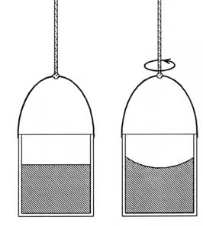
图 1 – 54 牛顿的水桶实验示意图
但是，绝对时间和绝对空间毕竟是人为的假设，经不起实践的检验和严密的审查。二百多年来，引起过不少人的怀疑和争议。到了 19 世纪末，奥地利物理学家马赫（Ernst Mach，1838—1916）在他的《力学史评》中深刻地分析了牛顿力学的基本概念以及由其反映的机械自然观，作出了尖锐的批判。例如：马赫不同意把惯性看成是物体固有的性质，认为在一个孤立的空间里谈论物体的惯性是毫无意义的，提出惯性来源于宇宙间物质的相互作用。他针对牛顿的绝对时间和绝对空间，驳斥道：
“我们不应该忘记，世界上的一切事物都是互相联系、互相依赖的，我们本身和我们所有的思想也是自然界的一部分。”“绝对时间是一种无用的形而上学概念”，“它既无实践价值，也无科学价值，没有一个人能提出证据说明他知晓有关绝对时间的任何东西。”
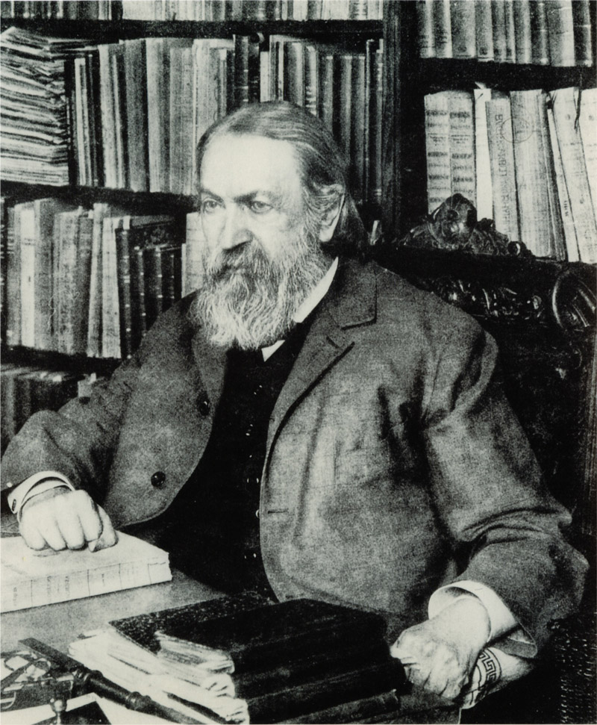
图 1 – 55 马赫
马赫还指出，绝对运动的概念也是站不住脚的。他写道：
“牛顿旋转水桶的实验只是告诉我们，水对桶壁的相对转动并不引起显著的离心力，而这离心力是由水对地球的质量和其他天体的相对转动所产生的。如果桶壁愈来愈厚，愈来愈重，最后达到好几海里厚时，那时就没有人能说这实验会得出什么样的结果。”
马赫问道：“能把水桶固定，让众恒星旋转，再来证明离心力的不存在吗？”
“这样的实验是不可能的，这种想法也是没有意义的，因为这两种情况从直觉看来是不可区别的。所以我认为这两种情况实属一种，而牛顿的区分是荒谬的。”
马赫的精辟论述批驳了流行二三百年的机械自然观，揭示了牛顿力学的局限性，在当时的科学界和思想界中产生了很大震动。爱因斯坦高度评价马赫的批判精神，把他称为“相对论的先驱。”在悼念马赫的文章中，爱因斯坦写道：
“是恩斯特·马赫，在他的《力学史评》中冲击了这种教条式的信念，当我是一名学生的时候，这本书正是在这方面给了我深刻的影响。”

以上均引自：Newton Ⅰ．Mathematical Principles of Natural Philosophy．University of California Press，1946．10 ~ 13
Mach E．The Science of Mechanics．OpenCourt，1919．223 ~ 224
同上，p．232
Mach E．The Science of Mechanics．OpenCourt，1919．p．543
许良英等编译．爱因斯坦文集，第一卷．商务印书馆，1977．9

